Пасхальная корзинка.

Данный мастер-класс предназначен для педагогов и родителей, а также для детей старшего дошкольного возраста и старше.
Цель: использование поделки в качестве сувенира для близких людей.
Задачи:
- развивать моторику, чувство вкуса, воображение, творческое мышление; воспитывать желание порадовать композицией близких;
- Воспитывать навыки аккуратной работы, усидчивость, желание доводить начатое дело до конца.

Материал:
      - Коричневый картон.
      - Цветная бумага.
      - Трафарет цыпленка, яиц.
      - Ножницы.
      - Клей.
      - Кисточка.
Фото 1.
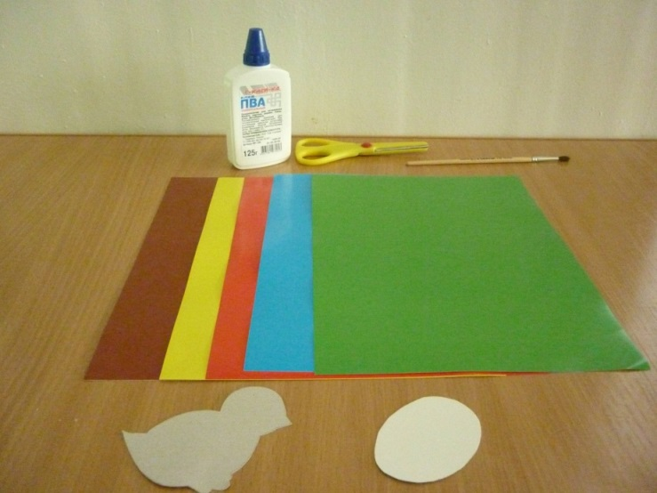
Вырезаем из коричневого картона силуэт корзинки.
Фото 2.
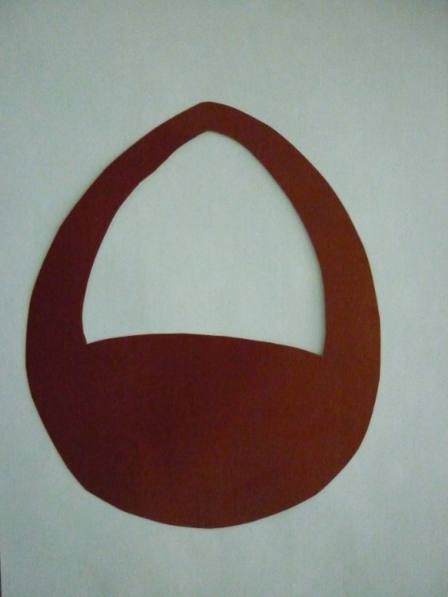
Вырезаем из зеленой бумаги травку.
Фото 3.
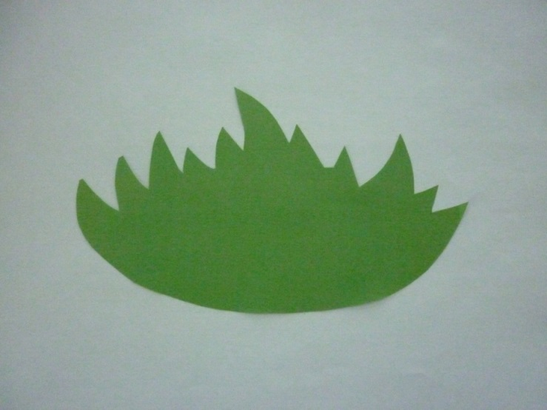
Травку накладываем на корзинку и приклеиваем.
Фото 4.
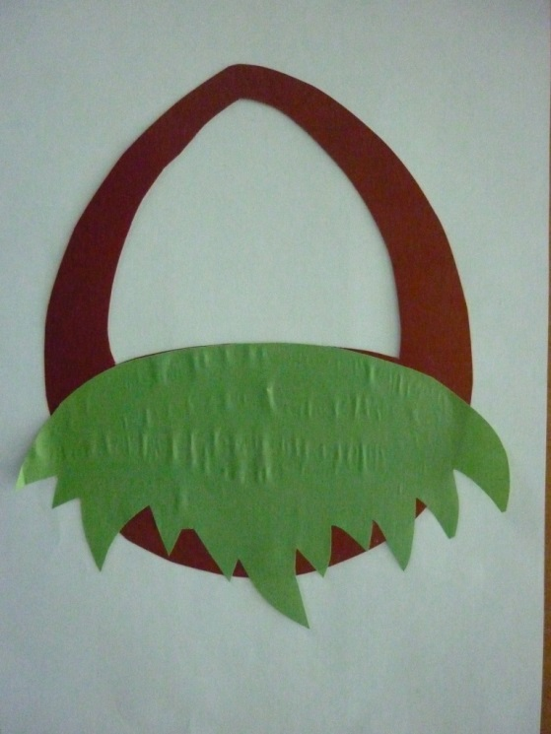
Вырезаем из желтой бумаги цыпленка и приклеиваем на травку.
Фото 5.
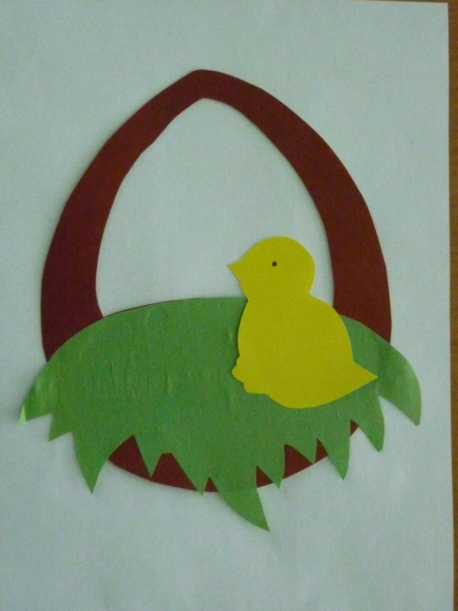
Вырезаем из желтой бумаги и приклеиваем половинку скорлупки.
Фото 6.
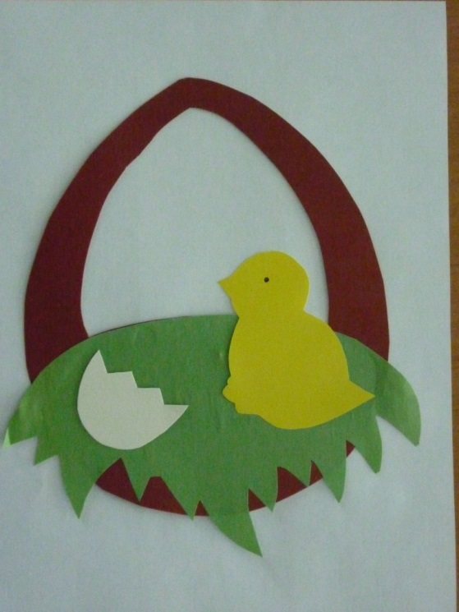
И вот наша пасхальная корзинка готова. Можно цыпленка заменить цветными пасхальными яйцами.
Фото 7.
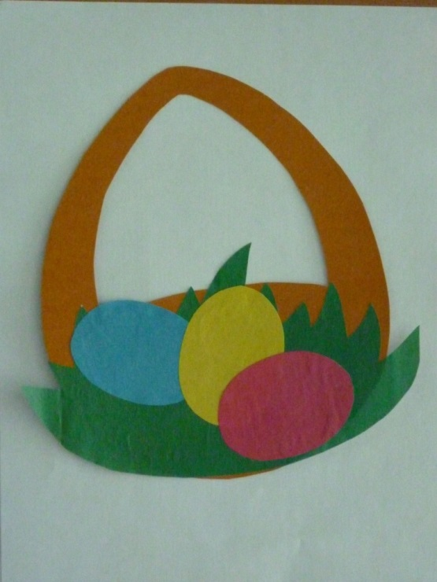
Такие корзинки можно подарить в подарок.
Фото 8.
